Geometalurgia Aplicada: De Datos e Información Operacional a un Modelo de Negocio Rentable
Unidad Minera Cerro Lindo – Nexa Resources
Categoría: Procesamiento de Minerales y Metalurgia Extractiva
Autor: Cesar Matías / Co-autor: Nilo Dávila

- Introducción:

La unidad minera Cerro Lindo se posiciona como la operación más relevante de Nexa Resources Perú, además de ser la mayor operación subterránea del país, con una capacidad de procesamiento de 21,000 TPD. Esta unidad alberga una mina de tipo VMS (Sulfuro Masivo Volcanogénico), cuyos minerales presentan características físicas complejas, como alta dureza, baja gravedad específica y presencia de cobre soluble, lo que genera desafíos operativos constantes en la planta de procesamiento.
En respuesta a estos retos, y alineada con su estrategia de Crecimiento, Excelencia Operacional y Desarrollo de Mercado, Cerro Lindo ha integrado la Geometalurgia como un componente esencial dentro del modelo de negocio de Nexa. Esta disciplina multidisciplinaria permite sistematizar y articular conceptos avanzados en Geología, Operaciones Mineras, Procesamiento de Minerales y Metalurgia, con el propósito de optimizar la rentabilidad de la explotación minera.
Desde el año 2017, Cerro Lindo ha venido desarrollando y perfeccionando su programa geometalúrgico, cuyo impacto ha sido tan significativo que actualmente se encuentra en ejecución la octava fase que se enfoca en el desarrollo de un modelo geoestadístico de Cu soluble y el estudio de caracterización de tipos de VMS por litología.
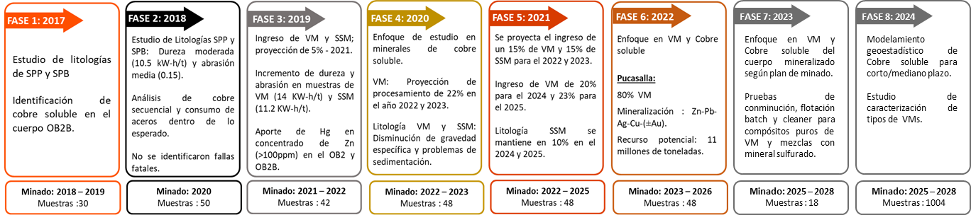
Gráfica N°1 Programa Geometalúrgico – Cerro Lindo

- Objetivos:

  - Generales

- Maximizar el valor operacional de la unidad minera, con esta información es posible generar planes de acción para mantener el rendimiento operativo y la correcta gestión de los mismos activos.
- Reducir el riesgo en la producción considerando variables y/o KPIs principales como capacidad de planta, consumo de acero de molinos, recuperación de minerales valiosos, Calidad del concentrado final, contaminantes, identificación de fallas fatales, fallas en la interpretación de la información, etc.
- Validación y definición de dominios geológicos para encontrar oportunidades para mejorar y reducir los riesgos existentes.

  - Específicos
- Generar un modelo geoestadístico a corto/mediano plazo capaz de predecir la presencia/proporción de Cu soluble por tajo.
- Realizar un estudio de caracterización de los tipos de VMS para establecer relaciones entre variable críticas del proceso y características litológicas, buscando eliminar cuellos de botella e incrementar el tonelaje de procesamiento.
- Mostrar cómo la geometalurgia, entendida como un modelo de negocio integral, ha permitido optimizar la rentabilidad minera mediante una gestión estratégica de variables geológicas, metalúrgicas y económicas.

- Metodología:

La metodología empleada en el programa geometalúrgico se estructura como un proceso cíclico que comienza con la selección de muestras, considerando unidades litológicas, tipos de alteración, cuerpos mineralizados, leyes y otras características que aseguran la representatividad del yacimiento.
A continuación, se ejecutan pruebas metalúrgicas que permiten evaluar el comportamiento metalúrgico de cada muestra en función de sus propiedades fisicoquímicas (dureza, gravedad especifica, cobre soluble, etc.).

- Resultados:
Geometalurgia integrada en Cerro Lindo:
Como parte de su modelo de negocio orientado a la innovación, Nexa ha incorporado desde 2017 la disciplina de la Geometalurgia en sus operaciones. Esta integración ha generado resultados altamente positivos, reflejados en operaciones estables, eficientes y con importantes ahorros económicos.
Esto ha sido posible gracias a la implementación de herramientas como modelos geometalúrgicos, modelos geoestadísticos y estudios de caracterización que permiten:
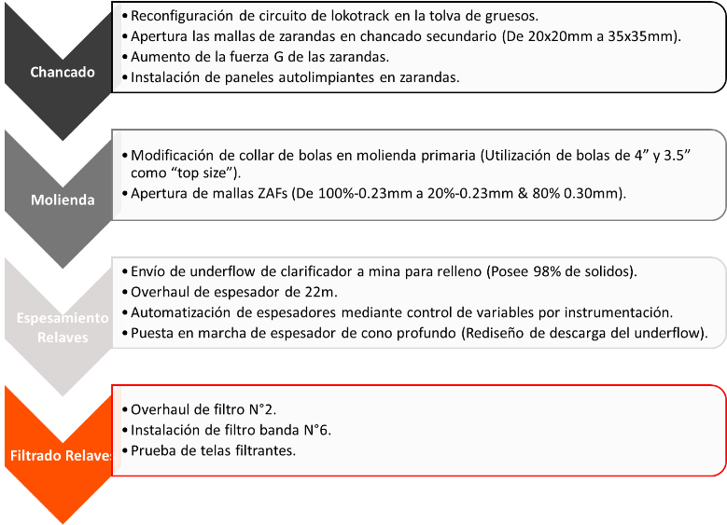
- Predecir el rendimiento metalúrgico de la planta en función de las características mineralógicas y litológicas del yacimiento.
- Conocer las características físicas, químicas y mineralógicas del mineral que será procesado en un futuro a mediano y largo plazo, entre otros objetivos que hacen que la implementación de la geometalurgia sea considerada como un modelo de negocio para cualquier empresa de este rubro.
Gráfica N°2 Cambios en el Circuito de Procesamiento – Cerro Lindo
Ante ello, se realizaron cambios en la planta para que sea apta para procesar el mineral con características complejas, estos cambios se visualizan en la gráfica:

Caracterización de Tipos de VMS por Litología:
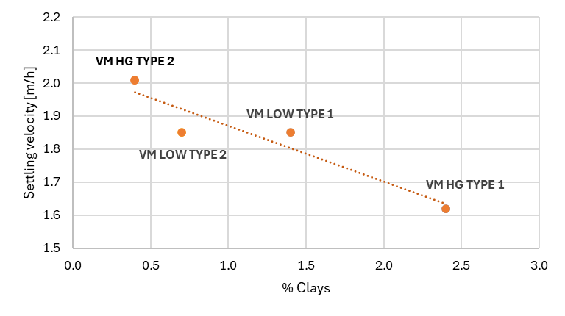
Se realizaron diferentes pruebas metalúrgicas para caracterizar los tipos de VMS con el objetivo de establecer una relación entre las variables críticas del proceso y las litologías propuestas:
- Difracción de rayos x enfocado a arcillas
- Pruebas de work index
- Pruebas de velocidad de sedimentación
Gráfica N°3 Resultados de Pruebas Metalúrgicas
- Análisis de gravedad especifica y pH

Los resultados ayudaron a identificar características críticas que afectarían el proceso, sin embargo, no se pudo lograr una relación adecuada entre estas y las litologías propuestas.
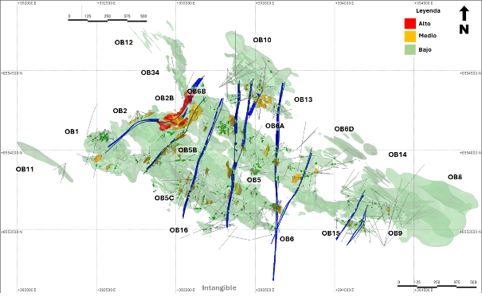
Modelo Geoestadístico de Cu Soluble:
Se generó el modelo geoestadístico capaz de predecir la cantidad (alta, media y baja) de Cu soluble a partir de 2,594 muestras que fueron colectadas de diferentes puntos.
Para su validación se utilizó información de tajos conocidos con presencia de Cu soluble, obteniendo resultados positivos.

Gráfica N°4 Modelo Geoestadístico de Cu Soluble y su relación con fallas geológicas
- Conclusiones
  - Generales
- Mediante el programa geometalúrgico realizado hasta la fecha se está logrando:
  - Maximizar el valor de operación debido a que se están generando planes de acción para mantener un rendimiento operativo estable con una gestión de activos adecuado.
  - Reducir los riesgos de producción mediante modelos de predicción los cuales están relacionados a variables litológicas que nos permiten tomar acciones de forma anticipada.
  - Especificas
- El desarrollo del modelo geoestadístico de cobre soluble permite identificar tajos con alta concentración, lo cual facilitará la implementación de estrategias de procesamiento optimizadas.
- El estudio de caracterización de los diferentes tipos de minerales VMS permitió obtener un conocimiento detallado para establecer relaciones entre variables críticas.
- La geometalurgia basada como modelo de negocio integral permite optimizar la rentabilidad de cualquier empresa de rubro teniendo en cuenta una gestión estratégica.
- Next Stage
- Continuar con el desarrollo de la fase N°9 que busca:
  - Estudio y recategorización de los tipos de VM en función de mineralogía.
  - Desarrollo de modelo geoestadístico de arcillas.

INFORMACIÓN DE LOS INTEGRANTES

Título del trabajo: Geometalurgia Aplicada: Transformando datos en un Modelo de Negocio Rentable para la Minería
Categoría: Procesamiento de Minerales y Metalurgia Extractiva

Autor 1
Nombre del autor: Cesar Augusto Matias Sinche
Empresa: Nexa Resources S.A.A
Cargo: Gerente Corporativo de Metalurgia
Dirección: Av. San Borja Norte 523 Lima - San Borja 15
Teléfono: 710 5500
Móvil: 956 330 396
Correo corporativo: cesar.matias@nexaresources.com
Correo personal: cematias@gmail.com
Reseña profesional:
Ingeniero Metalúrgico con más de 18 años de experiencia en el rubro minero - metalúrgico. Poseo una maestría en Geometalurgia y un MBA Gerencial Internacional por Centrum PUCP. En los últimos años, vengo liderando, a través de rutas tecnológicas, diversos proyectos de gran envergadura en planta y operaciones Mina. Estoy convencido de seguir transformando e innovando la minería de una manera ambientalmente amigable y responsablemente segura.

Co-Autor 1
Nombre del autor: Nilo Dávila Ordoñez
Empresa: Nexa Resources S.A.A.
Cargo: Gerente de Planta
Dirección: Av. San Borja Norte 523 Lima - San Borja 15
Celular: 984 167 455
Correo corporativo: nilo.davila@nexaresources.com
Correo personal:
Reseña profesional:
Ingeniero Metalúrgico con 12 años de experiencia en el rubro minero – metalúrgico, con una maestría en Geometalurgia, en el área de Tecnología vengo liderando proyectos de investigación y desarrollo de Nexa Resources Perú, con la implementación de proyectos incrementales y transformacionales enfocados en la eficiencia del proceso, crecimiento y disciplina operacional.

